Checklista för hälso- och sjukvården

Systematisk logguppföljning
Denna checklista sammanfattar vad en vårdgivare bör tänka på när den ska utföra logguppföljning för att kunna kontrollera om någon obehörigen kommit åt patientuppgifter. Anledningarna till att vårdgivare behöver ha en systematisk logguppföljning är dels för att kunna kontrollera om någon som inte är behörig har kommit åt patientuppgifter, dels att avhålla personal från att läsa patientuppgifter som de inte behöver i sitt arbete.
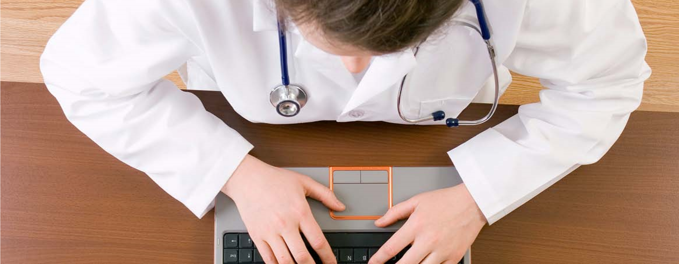

Checklistan är en vägledning för vårdgivaren så att denne ska kunna utveckla de rutiner och metoder som författningarna kräver för att säkerställa ett gott integritetsskydd. Checklistan baseras på patientdatalagen (2008:355) och Socialstyrelsens föreskrifter om informationshantering och journalföring i hälso- och sjukvården (SOSFS 2008:14) samt på Datainspektionens tolkning av regelverket.
Oktober 2010

Informera personalen
Informera personalen om att logguppföljning sker. Det har en preventiv effekt. Personalen behöver informeras om det egna ansvaret, det vill säga under vilka omständigheter de får ta del av patientuppgifter och om följderna av att olovligen ta del av patientuppgifter.

Se till att ha de rätta tekniska förutsättningarna
Gå igenom de krav som ställs på loggarna och kontrollera att de tekniska förutsättningarna för åtkomstkontroll finns. Kraven framgår av bestämmelsen i 2 kap. 11 § i SOSFS 2008:14. Av loggarna ska det framgå:
- Vilka åtgärder som vidtagits med patientuppgifterna, till exempel om personal har läst, ändrat, lämnat ut, kopierat, upprättat eller skrivit ut vårddokumentation
- Vid vilken vårdenhet och vid vilken tidpunkt åtgärderna har vidtagits
- Användarens och patientens identitet

Bestäm urval och omfattning och utforma en verkningsfull rutin
Bestäm hur urvalet av loggposterna ska gå till. Det är lämpligt att kombinera systematik och viss slumpmässighet när loggposter väljs ut. Utvärdera om det finns något sätt att välja ut och klassificera åtkomster där användarna kan tänkas använda sina behörigheter på ett felaktigt sätt. Använd gärna flera parametrar vid urvalet.
Man kan till exempel välja att kontrollera åtkomst:
- Till en viss patients uppgifter
- Som en viss anställd har haft
- Som skett ett stort antal gånger avseende en viss patient
- På avvikande tider på dygnet
- Till skyddade personuppgifter
- Till uppgifter om barn
- Till uppgifter om allmänt kända personer
- Till uppgifter från vissa mottagningar eller medicinska specialiteter
- Där spärrar forcerats eller där åtkomst skett över vårdenhetsgränser eller mellan vårdprocesser
Bestäm med vilken omfattning (antal och tidsintervall) logguppföljningen ska ske. Eftersom det inte enbart är antalet loggposter vid logguppföljningen som avgör om kontrollen blir verkningsfull, finns det inget generellt svar på hur många loggposter som bör granskas vid varje tillfälle. Varje vårdgivare måste ta hänsyn till verksamhetens omfattning (antalet patienter och personal med behörighet) samt vilket urval och vilken systematik som används vid uppföljningen.
Formulera en skriftlig rutin för logguppföljning.
Det kan också vara lämpligt att vårdgivaren undersöker om det finns tekniska hjälpmedel som skulle kunna underlätta åtkomstkontrollen, som exempelvis logganalysverktyg.

Genomför kontrollerna
Följ rutinen och dokumentera resultatet av granskningen. Enligt SOSFS 2008:14 ska genomförda kontroller dokumenteras. Dokumentationen över de genomförda logguppföljningarna bör också utformas så att den kan utgöra ett underlag för utvärdering av rutinen.

Utvärdera rutinen
Utvärdera de genomförda kontrollerna med hjälp av dokumentationen. Ett antal kontroller kan behöva göras innan det finns ett tillräckligt underlag för utvärderingen. För att hitta utvecklings- och förbättringsmöjligheter måste vårdgivaren utgå ifrån en analys av tillvägagångssättet.
Ställ följande frågor:
- Sker urvalet på ett ändamålsenligt sätt eller kan det förändras för att höja kvaliteten på granskningen?

- Utgår ni ifrån rätt parametrar när ni väljer ut vilka journalåtkomster som ska kontrolleras?
Kontakta Datainspektionen
E-post: datainspektionen@datainspektionen.se Webb: www.datainspektionen.se
Tfn 08-657 61 00. Postadress: Datainspektionen, Box 8114, 104 20 Stockholm.
Tryckt hos Lenanders Grafiska på Arctic Volume White.
Miljömärkt trycksak 341 145.
Patientdatalagen
Reglerna för behandling av personuppgifter inom hälso- och sjukvården
samlas i patientdatalagen (2008:355). Patientdatalagen trädde i kraft den 1 juli
2008
och ersatte då vårdregisterlagen och patientjournallagen. Den nya lagen
kompletteras med en förordning från Socialdepartementet och föreskrifter om
informationshantering och journalföring i hälso- och sjukvården från Social-
styrelsen.
FAKTA
Mer information
På Datainspektionens webbplats www.datainspektionen.se/patientdatalagen hittar
du mer information om patientdatalagen, bland annat vanliga frågor och svar.
- Kan loggen eller andra tekniska hjälpmedel utvecklas för att ge ett bättre underlag för granskningen?
Även informationen som ges till de anställda bör utvärderas.

Utveckla rutinen
Utveckla rutinen utifrån utvärderingen och analysen av denna. Målet bör vara att successivt förbättra rutinerna för att uppnå en allt större verkan och effektivitet.

